- 论述具有五层协议的网络体系结构的要点，包括各层的主要功能.
答：物理层主要实现接口的物理结构特性、电气特性和功能特性进行定义，用于连接传输介质，使高层不用关心介质的问题，物理层设备是中继器或HUB；数据链路层主要实现相邻节点的通信问题，使用MAC地址，传输单元是帧，数据链路层设备是交换机或网卡；网络层主要实现在不同的网络之间进行数据传输，进行路由，实现IP地址封装，网络层设备是路由器；传输层实现进程之间的通信，使用端口地址；应用层直接给用户提供服务，应用层协议的丰富程度决定网络提供给用户的功能。
- 计算机网络都有哪些类别？各种类别的网络都有哪些特点？
答：按范围：广域网：高速、远程、是Internet网的核心
城域网：城市范围、链接等多个局域网
局域网：校园、企业、机关、社区
个人网：个人电子设备
按用户：公用网：面向公共营运
专用网：面向特定机构
- 物理层的接口有哪几个方面的特性？各包含些什么内容？
答:机械特性：指明接口所用的接线器的形状和尺寸、引脚数目和排列、固定和锁定装置。
电气特性：接口电缆的各条线上出现的电压的范围
功能特性：指明某条线上出现的某一电平的电压表示何意。
过程特性：对于不同功能的各种可能事件的出现顺序。
4．常用的传输媒体有哪几种？各有何特点？
答：导引型传输媒体：1.双绞线：屏蔽双绞线和无屏蔽双绞线
特点：受外部高电磁波的干扰、误码率高、价格便宜、且安装方便，既适合于点对点的链接，又适合于多点连接，所以被广泛应用。
2.同轴电缆：50W同轴电缆和70W同轴电缆
特点：高带宽、低误码率、性价比高
3.光缆
特点：直径小、重量轻、传输频带宽、通信容量大，抗雷电和电磁干扰性能好，无串音干扰，保密性好，误码率低。
- 无线传输：短波通信/卫星/微波
特点：频率高，传输频带宽、通信容量大；信号所受工业干扰小，传输质量高，通信比较稳定；不受地理环境影响，建议投资小。
- 比较电路交换、报文交换、分组交换的区别
答：1.电路交换：面向连接的通信，包括建立连接、通话、释放连接三过程，建立一条真实的物理通道，传送的是模拟信号。
2.报文交换：无连接，直接通信，方便快捷，只是报文文件太大，不能并行传输，到达每个节点的中转时间比较长。
3.分组交换：无连接，直接通信，方便快捷，可以并行传输，效率比报文交换高。
6. 论述IP地址与MAC地址的区别。
（1）IP地址是在软件中实现的，描述的是设备所在的网络，有时这些网络层的地址也称为协议地址或者网络地址。
（2）MAC地址通常是硬件自带的，由网卡生产商来分配的，而且已经固化到了网卡中去，一般来说是不可更改的。
（3）IP地址通常由网络管理员或系统自动分配。
6.论述以太网交换机和路由器的区别。
答：
（1）工作层次不同：交换机工作在数据链路层，它的工作原理比较简单，而路由器工作在网络层，可以得到更多的协议信息，路由器可以做出更加智能的转发决策。
（2）数据转发所依据的对象不同：交换机利用MAC地址来确定转发数据的目的地址，而路由器则利用不同网络的IP地址来确定数据转发的地址。
（3）是否可以分割广播域：传统的交换机只能分割冲突域，不能分割广播域；而路由器可以分割广播域。
（4）路由器提供了防火墙的服务，它仅仅转发特定地址的数据包，不传送不支持路由协议的数据包传送和未知目标网络数据包的传送，从而可以防止广播风暴。

7.请辨识集线器、交换机、路由器分别工作在TCP/IP协议栈的哪一层？分别简述所述协议层的功能。
答:
集线器工作在物理层，主要功能是对接收到的信号进行再生整形放大，以扩大网络的传输距离，同时把所有节点集中在以它为中心的节点上。
交换机工作在数据链路层，用于扩展局域网，其工作原理比较简单，根据MAC地址寻址，通过站表选择路由，站表的建立和维护由交换机自动进行。
路由器工作在网络层，具有连接不同类型网络的功能，并可以选择数据传送路径的设备。
8.简述面向连接技术和无连接技术的区别，并举例说明。
答：面向连接技术：预约了双方通信所需要的一切网络资源。优点是能提供服务质量的承诺。即所传送的分组不出错、丢失、重复和失序，也保证分组传送的时限，缺点是路由器复杂，网络成本高。
无连接技术：无网络资源障碍，尽力而为。
举例：面向连接技术：虚电路。 无连接技术：数据报服务。
9.数据链路层需要解决的三个问题是什么？为什么都必须加以解决？
答：封装成帧、透明传输、差错检测。
1.封装成帧是在这一段数据前后分别添加首部和尾部。接受端以便从收到的比特流中识别帧的开始与结束，帧界定是分组交换的必然要求。
2.透明传输避免消息符号与帧界定符号相混肴。
3.差错检测防止差错的无效数据帧，浪费网络资源。
10.为什么使用信道复用技术？常用的信道复用技术有哪些？
答：为了共享信道、最大限度提高信道利用率。频分、时分、码分、波分。
11.OSPF路由协议和RIP路由协议相比较，具有哪些优点？
答：
OSPF无跳数限制，RIP最大跳数为15；
OSPF的路由策略是度量值，RIP的策略仅仅是距离；
OSPF适合中大型的网络，RIP只适合小型网络；
OSPF具有负载均衡能力，RIP没有；
OSPF只要在路由表变化的时候才交换信息，RIP固定时间交换。
13.比较TCP和UDP协议的区别。
答：UDP建立在IP协议的基础上，提供了与IP协议相同的不可靠、无连接的服务。UDP协议不使用确认信息对报文的到达进行确认，它不能保证报文到达的顺序，也不能向源端反馈信息来进行流量控制，因此会出现报文丢失的现象。
TCP协议提供了面向连接的数据流传输服务。TCP肯定将数据传送出去，并且在目的主机上的应用程序能以正确的顺序接受数据。相反UDP却不能保证数据的可靠性传送，也不能保证数据以正确顺序到达目的地。
14.简单叙述网络管理的概念及网络管理的主要功能
答：网络管理即网络的运行、处理、维护、服务等所需要的各种活动。网络管理是控制一个复杂的计算机网络是它具有最高的效率和生产力的过程。
15.已知某主机IP地址为130.5.16.7，子网掩码是255.255.240.0，那么该主机所在网络划分多少个子网？每个子网多少个主机？该主机在第几个子网？该子网的广播地址是什么？该子网最后（可指派的）一个地址是什么？
答：
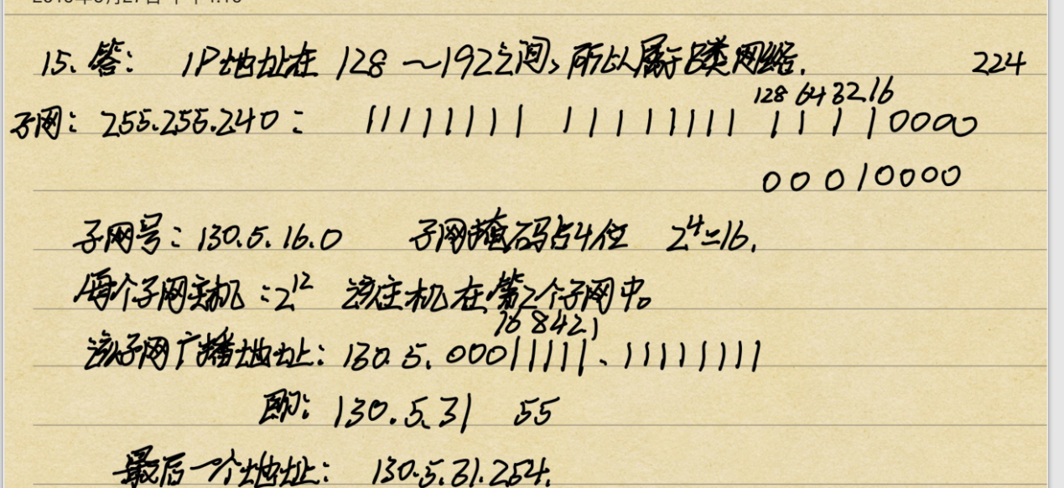

16.某单位分配的地址块是147.34.23.64/26,现在其有4个部门需要进一步划分为4个一样大的网络，试问：1.每个网络的前缀多长？2.每个部门中有多少个地址
3.每个部门网络的地址块是什么？4.每个部门网络可分配给计算机使用的最小IP地址和最大IP地址是什么？
答：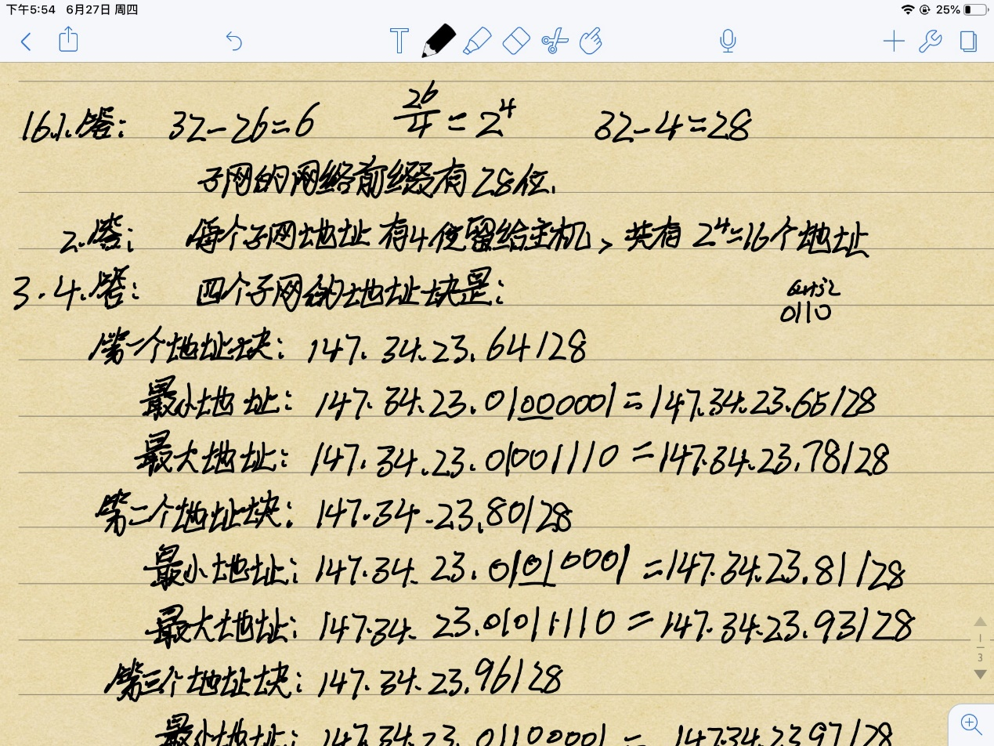
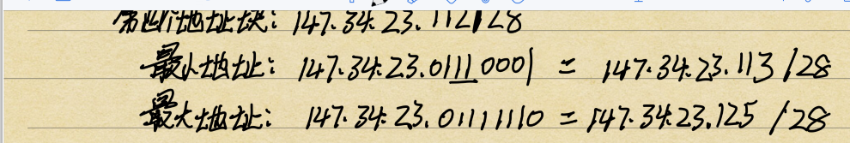
17.用图示说明TCP建立连接的三报文握手机制。
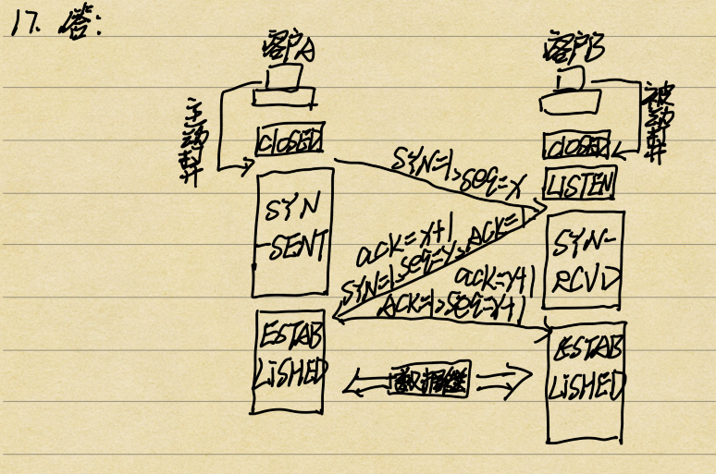
能够简述三报文握手的过程
18.简述流量控制和拥塞控制的区别
答：拥塞控制：防止过多的数据注入到网络中，这样可以使网络中的路由器或链路不致过载。拥塞控制所要做的都有一个前提：网络能够承受现有的网络负荷。拥塞控制是一个全局性的过程，涉及到所有的主机、路由器，以及与降低网络传输性能有关的所有因素。
流量控制：指点对点通信量的控制，是端到端正的问题。流量控制所要做的就是抑制发送端发送数据的速率，以便使接收端来得及接收
19.名词解释：ISP、OSPF、RIP、FTP、HTTP、ARP、SMTP、CSMA/CD、TCP、UDP、DHCP、SNMP等。
答：ISP互联网内容服务商；SOPF开放式最短路径优先；RIP路由信息协议；FTP文件传输协议；HTTP超文本传送协议；ARP地址解析协议；SMTP简单邮件传输协议；CSMA/CD载波监听多点接入/碰撞检测;TCP传输控制协议；UDP用户数据报协议；DHCP动态主机设置协议；SNMP简单网络管理协议。
20．请将以下IP地址化为二进制，并辨识其类别
IP地址 | 二进制表示 | 类别
128.36.100.3 | 10000000.00100100.01100100.00000011 | B
21.12.66.17 | 00010111.00001100.01000100.00010001 | A
183.194.76.253 | 10110111.11010110.01001100.11111101 | B
192.12.69.100 | 11000000.00001100.01000101.01100010 | C
89.4.0.1 | 01011001.00000100.00000000.00000001 | A
200.6.6.2 | 11001000.00000110.00000110.00000010 | C
3-33
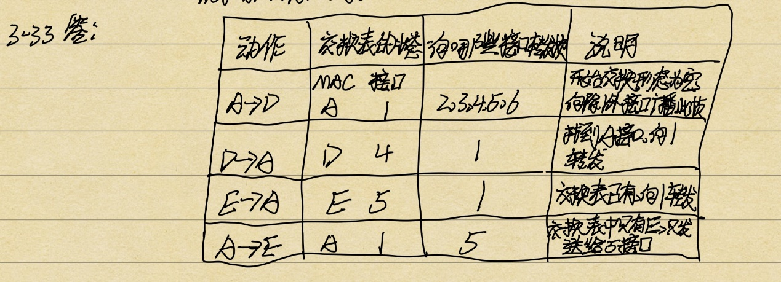
4-20
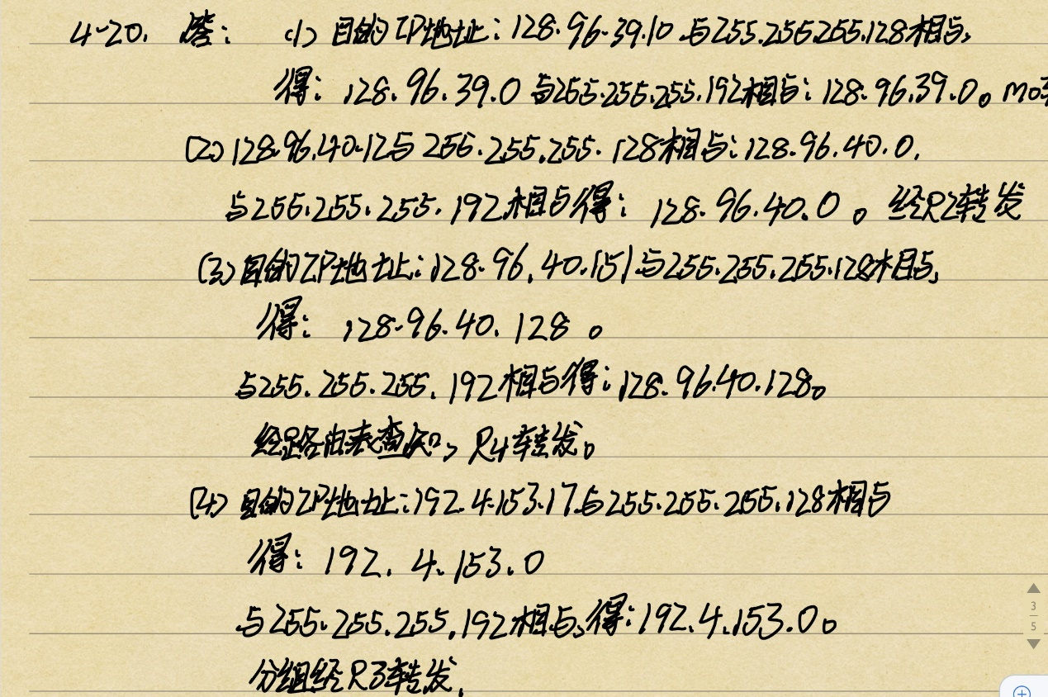

4-37


4-41
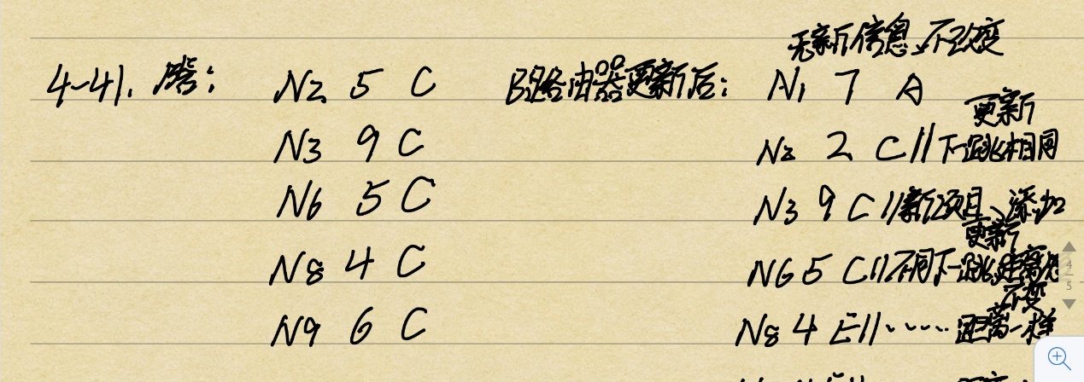
4-42
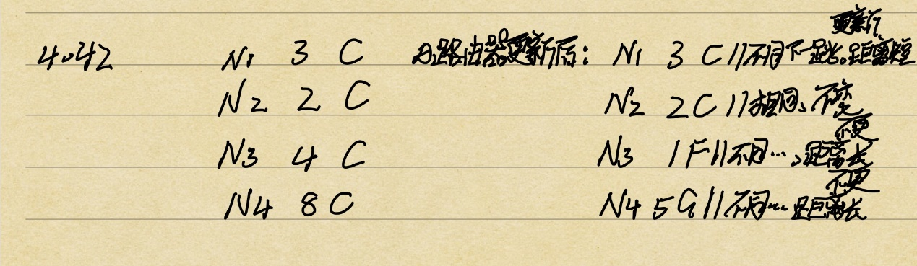
课后题p199 4-35(重点）

